Výpis z katastru nemovitostí, geometrický plán č. 393 - 101/2015, vše k. ú. Louky nad Olší
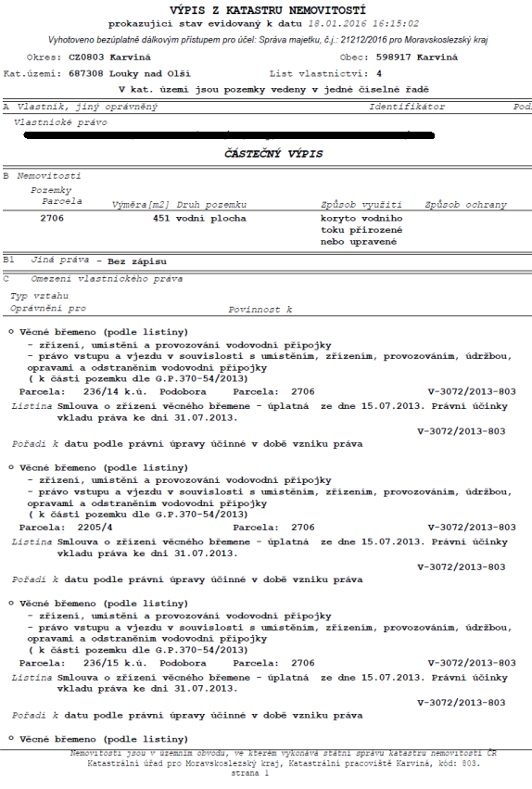
Geometrický plán č. 393 - 101/2015 k. ú. Louky nad Olší

